Campus Virtual UB:
  - Com activar les auto inscripcions del curs
GUIA RÀPIDA
Activar les auto inscripcions del curs permet que els participants es puguin inscriure ells mateixos. Podem triar el rol que han de tenir al curs i especificar una clau d’inscripció com unes dates concretes. Cal seguir els passos que s’expliquen a continuació.
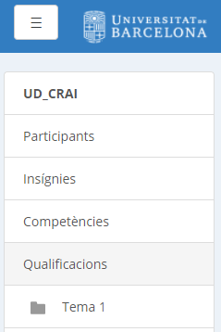
1. Entrar a la pàgina principal del curs i clicar a l’opció Participants (bloc de navegació del marc esquerre del curs).

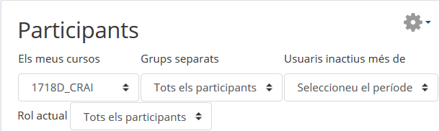
2. Clicar a la icona d’administració per obrir el desplegable amb totes les opcions:

- Clicar a Mètodes d’inscripció:
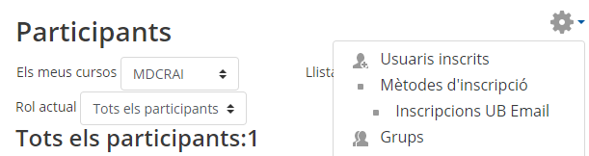

- El mètode Autoinscripció (Estudiant) és el que permet que els alumnes puguin fer la seva inscripció al curs.
Clicar a la icona per habilitar-lo:

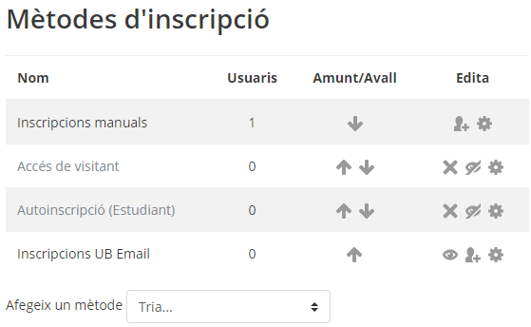
5. Clicar a per configurar-lo.

S'obrirà el formulari amb diferents camps.
- D'entre tots, recomanem escriure la clau d'inscripció que després s'ha de fer arribar als alumnes:
Amb la icona lupa es mostren els caràcters.

- Per acabar, clicar al botó Desa els canvis, del final de la pàgina.

- Després cal fer arribar als alumnes l'adreça web del curs i la clau. Un cop accedeixin veuran l'opció d'auto inscripció.
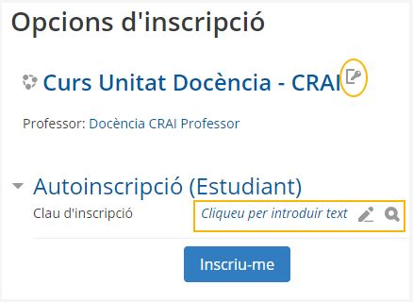
Curs amb clau d’accés.

Moltes gràcies!

© CRAI Universitat de Barcelona, curs 2017-18

